Типы данных и переменные

Так как скрипт предназначен для обработки информации, то ее следует где-то хранить. Для этого используют переменные.

- В JavaScript-е переменные представляют „контейнеры” для различных значений
- В JS переменные могут иметь короткие названия (a, b, x, z), но рекомендуется использовать названия со смыслом: имя, возраст, стоимость etc.
- Имена переменных могут содержать буквы, цифры
- Имена переменных должны начаться на букву
- Имена переменных могут, также, начаться на знак $ или _ (в основном при создании библиотек)
- Имена переменных регистрозависимы
- Зарезервированные слова в JavaScript не могут быть использованы в качестве имен переменных
- Переменным можно присвоить значения или выражения
  - Пример: cost=200; или cost = cost+30;
  - Присвоение производится при помощи символа “=“
- Переменным можно присвоить несколько типов данных
  - Данные типа текст или типа «string»
    - Пример: numePrenume = “Cutarescu Ana”;
    - Значения переменных типа «текст» заключаются между кавычками или апострофом
  - Числовой тип данных
    - Прмер: varsta=50;
    - Значения не заключаются между кавычками (только в том случае когда цифры должны рассматриваться как текстовые символы)

Чтобы создать переменную надо написать

var name;

где var - ключевое слово, которое говорит о том, что перед нами переменная;

name - имя переменной. Имя переменной может быть каким угодно, т.е. любое слово. Если слов недостаточно, то к ним можно дописывать цифры. Например,

var name1;
var x23;
var Name1;

Но стоит помнить о том, что:

  - имя не может начинаться с цифры,
  - одинаковые имена, записанные с большой и малой букв, - это имена разных переменных.

Тип определяется, когда мы говорим, чему равна переменная. Например,

name1 = "Hello"; //строковый тип
x23 = 5;//числовой тип

Name1 = true;//логический тип

JavaScript - Операторы if, switch и тернарнарная операция
Условные операторы предназначены для выполнения или невыполнения определённых инструкций в зависимости от заданного условия.
На языке JavaScript есть 2 основных вида условных операторов: условный оператор ветвления if и оператор выбора из множества вариантов switch. А также присутствует тернарная операция, которая может обеспечить ветвление.
- В JavaScript существует возможность использования следующих условных операторов:
  - if - используются когда необходимо выполнить блок JS-кодов, тогда когда заданное условие является верным (true)
  - else - используются когда необходимо выполнить блок JS-кодов, тогда когда заданное условие является неверным (false)
  - else if - используются для определения нового условия, в случае когда первое условие неверное
  - switch – используются для определения нескольких альтернативных блоков JS-кодов, которые могли бы выполнится при выполнении соответствующего условия
  - ? (тернарный) оператор - единственный оператор в JavaScript, принимающий три операнда. Он часто используется в качестве укороченного варианта условного оператора if

Условный оператор if
Условный оператор if состоит из:
- ключевого слова if;
- условия (выражение логического типа), заключенного в круглые скобки;
- инструкции, которая выполняется только в том случае, если условие является истинным или может быть приведено к истине.

Оператор „IF”, форма условного оператора, и используется тогда, когда необходимо выполнить блок JS-кодов, при верно заданном условии

Основная форма:
if (условие) {
блок JS-кодов необходимый выполнить при выполнении условия
}
Пример: Выведем на экран диалоговое окно с сообщением "Отлично", если ученик получил отметку 5. Для этого объявим переменную mark и присвоим ей значение равное 5. Далее перейдём к создании конструкции ветвления: напишем условный оператор if, в круглых скобках создадим условие (mark == 5 - "Оценка равна 5 ?" ) и инструкцию (alert("Отлично!")), которая будет выполняться только в том случае, если условие будет истинным (т.е. когда переменная mark будет равна 5).
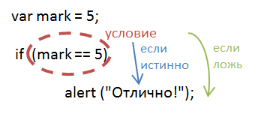
Если нам необходимо выполнить несколько инструкций, то их необходимо поместить в фигурные скобки:
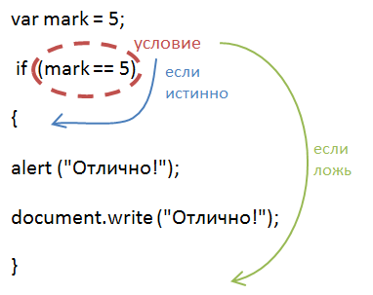
В случае, когда нам необходимо выполнить при истинности условия одни инструкции, а при ложности условия - другие инструкции, то следует воспользоваться полной записью оператора if.
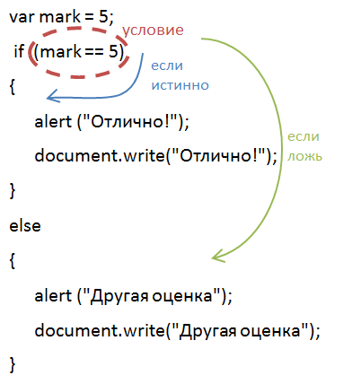

Рассмотрим задачу.

Ввести переменную логического типа, в зависимости от ее значения выводить пол (м/ж). Пишем код
<script type="text/javascript">

//переменная для определения пола
var gender;

//задаем пол
gender = false;

// в зависимости от значения переменной, определяем пол

if (gender == true) {
alert("Мужчина");
}
else { alert("Женщина");
}
</script>
Открываем нашу страницу в браузере. Результат работы скрипта - на рисунке ниже
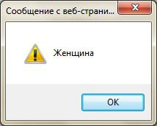
Блоки ветвления могут вкладываться друг в друга. Для того, чтоб понять, как это, рассмотрим задачу.
Ввести переменную для задания возраста пользователя. В зависимости от возраста, выводить сообщения с текстом «ребенок/юноша (девушка)/взрослый».
<script type="text/javascript">
//переменная для задания возраста
var age;
//задаем возраст
age = 20;
// в зависимости от значения переменной, определяем возрастную категорию
if (age <14) { //если меньше 14 - ребенок
alert("Это ребенок");
}
else { //иначе
if (age >= 14 && age < 18) //от 14 до 18 - подросток
{ alert("Это подросток"); }
else //иначе - взрослый, т.е. больше 14, не попадает в интервал 14-18
{alert("Это взрослый");}
}
</script>
В составном условии age >= 14 && age < 18 знак >= больше или равно
знак && «и», то есть больше или равно 14 и меньше 18.
Чтоб поставить «или» пишут || (2 вертикальные палочки между простыми условиями)

Открываем нашу страницу в браузере. Результат работы скрипта - на рисунке ниже


То есть, получаем нечто подобное:
var x=;
if (x<20) { console.log("условие 1 - выполнено")}
else if (x>20&& x<30) { console.log("условие 2 - выполнено")}
else {console.log("два предыдущих условия не выполены")}

Задача:
С понедельника по пятницу – будний день. Шестой день - суббота. Иначе– воскресенье.

Если условие в операторе ветвления if не является истинным или ложным, то JavaScript пытается привести его к одному из этих логический значений. Он это выполняет с помощью так называемого "правила лжи", смысл которого заключается в следующем: любое выражение является истинным, кроме следующих значений:
- false ("Ложь")
- "" (Пустая строка)
- NaN (Специальный числовой тип данных)
- 0 (Число)
- null (Отсутствие значения)
- undefined (Неопределённый тип данных)

<script>
var name="";
if (name)
alert("Имя пользователя: "+name);
else
alert("Анонимный пользователь");
</script>

В вышеприведенном примере интерпретатор языка JavaScript должен привести условие name к истине или лжи. Чтобы это сделать он должен воспользоваться "правилом лжи". Так как выражение name- эта пустая строка, то оно в соответствии с правилом является ложью. Следовательно, на экран в результате выполнения этого скрипта будет выведено диалоговое окно с сообщением "Анонимный пользователь".

При написании условий можно использовать следующие операторы:
- == (равенство)
- === (равенство с учётом типа данных)
- != (не равно)
- > (больше)
- < (меньше)
- >= (больше или равно)
- <= (меньше или равно)
- && (Логическое "И" - выражение является истинным, только тогда, когда каждый из операндов является истинным)
- || (Логическое "ИЛИ" - выражение является истинным, когда хотя бы один из операндов является истинным)
- ! (Логическое "НЕ" - выражение считается истинным, когда операнд является ложным)

<script>
//Оценка Антона
var markAnton=5;
//Оценка Максима
var markMaxim=4;

if ((markAnton>=3) && (markMaxim>=3)
alert("Антон и максим имеют положительные отметки");
</script>

<script>
//Оценка Максима
var markMaxim="4";

if (markMaxim===4)
alert("Максим получил отметку 4");
else alert("Максим получил другую оценку")
</script>

В вышеприведенном примере сравниваем строку "4" с цифрой 4 с помощью равенства с учетом типа (===), т.к. тип данных сравниваемых операндов не совпадает, то результатом данного выражения будет ложь. Если бы в примере мы использовали обычное равенство (==), то получили бы в результате выполнения выражения истину, т.к. в этом случае JavaScript приведёт сравниваемые операнды выражения к одному типу (т.е. к строке), а потом их сравнит ("4" == "4").
Интересной способностью языка JavaScript, является то, что он позволяет сравнивать строки с помощью операторов больше или меньше. В этом случае он сравнивает строки сначала по длине. Большей считается та, которая содержит больше символов. При равенстве же длин строк, их сравнение происходит с помощью кодов символов. Строка считается большей предыдущей, если код символа одной строки больше кода символа другой, при равенстве предыдущих символов строк.

Тернарный оператор присваивания (?:)

На языке JavaScript Вы можете использовать вместо конструкции if-else тернарный оператор присваивания. Он представляет собой более простой вариант условного оператора if, который в зависимости от истинности условия может выполнять всего только одну инструкцию. Для более сложных условий, состоящих из большого количества инструкций, Вам придётся использовать оператор if.
Тернарный оператор состоит из трех операндов, которые разделяются с помощью символов? и :. Условие тернарного оператора задаётся в первом операнде, в зависимости от его логического значения, эта инструкция возвращает второй или третий операнд.
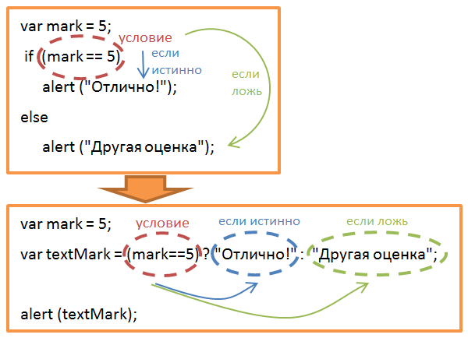

Оператор switch

Оператор switch предназначен для выполнения инструкций одного из множества вариантов (case), выбор того или иного варианта определяется посредством равенства значений переменной и константы, которая указывается после ключевого слова case.
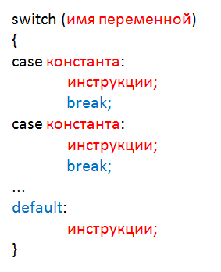
Оператор switch состоит из ключевого слова switch, переменной числового или строкового типа и тела, которое обрамляется фигурными скобками. Тело оператора switch содержит один или несколько вариантов case и один вариант default.
Каждый из вариантов case оператора switch содержит ключевое слово case, константу (число или строку), ":" (знак "двоеточие"), инструкции и оператор break. Оператор break является необязательной инструкцией. Он предназначен для прерывания выполнения условного оператора switch и передачи управлению инструкции, идущей после оператора switch.
Вариант default также является необязательным и выполняется только в том случае, если значение переменной не совпало ни с одним значением константы вариантов case.
var candy=3;
switch (candy)
{
case 1:
alert("Одна конфета");
break;
case 2:
case 3:
alert("Две или три конфеты");
break;
case 4:
alert("Четыре конфеты");
break;
default:
alert("Не знаю сколько конфет");
}
В вышеприведенном примере в качестве условия, от которого будет зависеть выполнение тех или иных инструкций, является переменная candy. Если значение переменной равно 1, то выполняются операторыalert("Одна конфета) и break. Оператор alert выводит на экран диалоговое окно с сообщением, а оператор break прерывает дальнейшее выполнения оператора switch и передаёт управление инструкции, идущей после тела условного оператора. Если оператор break не указать, то будут выполняться следующие инструкции оператора switch до тех пор, пока не встретится оператор breakили не закончатся все инструкции. Если значение переменной равно 2, то на экран выведется диалоговое окно с сообщением "Две или три конфеты". То же самое произойдет, значение переменной равно 3. Если значение переменной не равно 1, 2, 3 или 4, то на экран выведется диалоговое окно с сообщением "Не знаю сколько конфет".

<script type="text/javascript">

var day;
switch (new Date().getDay()) {
case 0:
day = "Воскресенье"; break;
case 1:
day = "Понедельник"; break;
case 2:
day = "Вторник"; break;
case 3:
day = "Среда"; break;
case 4:
day = "Четверг"; break;
case 5:
day = "Пятница"; break;
case 6:
day = "Субота"; break;
}
document.write("Сегодня "+day)

</script>

Спросить у пользователя цвет его глаз и дать ответ

<script type="text/javascript">

// используем оператор if

var value = prompt('Какого цвета ваши глаза','');

if (value == 'голубые') {alert('Мне нравятся голубые глаза');}

else if (value == 'зеленые') {alert('Зеленый - мой любимый цвет!');}

else if (value == 'карие') {alert('У моего отца карие глаза');}

else if (value == 'серые') {alert('У меня тоже серые глаза');}

else {alert('У вас и вправду такие глаза?');}

</script>

<script type="text/javascript">
// используем оператор switch
var value = prompt('Какого цвета ваши глаза?','');
switch (value) {
case 'голубые' : alert('Мне нравятся голубые глаза'); break;
case 'зеленые' : alert('Зеленый - мой любимый цвет!'); break;
case 'карие' : alert('У моего отца карие глаза'); break;
case 'серые' : alert('У меня тоже серые глаза'); break;
default: alert('У вас и вправду такие глаза?');
}

</script>

JavaScript - Циклы
Виды циклов
Циклы предназначены для многократного выполнения одних и тех же инструкций.
На языке JavaScript существует 4 вида циклов:
- Цикл for. Этот цикл используется, когда известно точное количество повторений одних и тех же инструкций.
- Цикл while. Он предназначен для выполнения одних и тех же инструкций до тех пор, пока заданное условие истинно.
- Цикл do...while. Данный цикл аналогичен циклу while, но условие проверяется не перед выполнением повторяющихся инструкций, а после них. Таким образом, в отличие от цикла while, даже если условие изначально ложное, инструкции выполнятся хотя бы один раз.
- Цикл for...in. Он применяется, когда необходимо перебрать все свойства в объекте или каждый элемент в массиве.
Цикл for
Цикл for состоит из заголовка и тела. Тело цикла состоит из инструкций, которые необходимо многократно выполнить. Количество повторений (итераций) выполнения тела цикла задаётся в заголовке с помощью выражений, которые разделяются друг от друга точкой с запятой (;).
Для создания заголовка цикла for необходимо:
- инициализировать переменную цикла. Это выражение, которое выполняется всего один раз перед началом цикла.
- задать условие окончания цикла. Это условие, которое проверяется перед выполнением каждой итерации. В зависимости от истинности этого условия, цикл либо выполняет очередную итерацию, либо прекращает свою работу.
- выражение, изменяющее значение переменной цикла. Это выражение выполняется в конце каждой итерации.
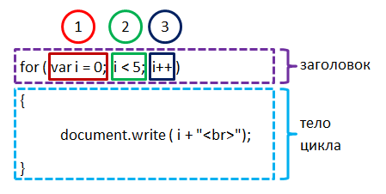
// Цикл for от 1 до 9, с шагом 1
for (var i=1; i<=9; i++)
{
//Если число чётное, то пропускаем итерацию,
//т.е. остаток от деления на 2 равен 0
if (i%2==0) continue;
//Выводим числа на экран
document.write(i+"<br>");
}

Реализовать пример:
<!DOCTYPE html>
<html>
<body>

<script>
function funcFor() {
var text = "";
var i;
for (i = 0; i <= 3; i++) {
text += "Выводится " + i + "-е число <br />";
}
document.write(text);}
</script>
<p>Нажмите кнопку чтобы увидеть эффект оператора <b>for</b></p>
<a href="JavaScript:funcFor()">Click</button>
</body>
</html>

Цикл c предусловием while
Цикл while выполняет одни и те же инструкции (тело цикла) до тех пор, пока истинно некоторое условие. Истинность условия проверяется перед каждым выполнением тела цикла. Если перед первой итерацией условие ложно, то цикл не выполняется ни разу.
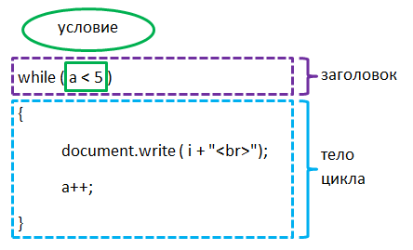
// объявление переменной а и присвоение ей значения 0
var a=0;

//цикл while с условием a<=9
while (a<=9)
{
//увеличиваем значение переменной на 1
a++;
//Если число чётное, то пропускаем итерацию,
//т.е. остаток от деления на 2 равен 0
if (a%2==0) continue;
//Выводим число на экран
document.write(a+"<br>");
}

Цикл с постусловиемbdo...while
Цикл do...while, так же как и цикл while, выполняет одни и те же инструкции (тело цикла) до тех пор, пока некоторое условие истинно. Но в отличие от цикла while, в цикле do...while условие проверяется после каждого выполнения тела цикла. Если даже условие изначально ложно, то тело цикла всё равно выполнится один раз (т.к. условие проверяется после выполнения тела цикла).
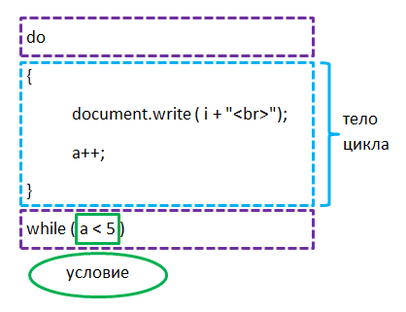
// объявление переменной а и присвоение ей значения 0
var a=0;

//цикл do...while с условием a<=9
do
{
//увеличиваем значение переменной на 1
a++;
//Если число чётное, то пропускаем итерацию,
//т.е. остаток от деления на 2 равен 0
if (a%2==0) continue;
//Выводим число на экран
document.write(a+"<br>");
}
while (a<=9)

Цикл for...in
Как было отмечено выше, цикл for...in находит применение для перебора элементов массива и свойств объекта. Сегодня мы рассмотрим только общий синтаксис цикла for...in и на этом остановимся. Данная конструкция относится к циклам и включена в этот материал, но применяется в работе с массивами и объектами, которые будут изучены позднее.
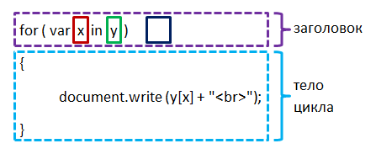
Принцип работы цикла for...in заключается в том, что переменная x принимает все имена свойств объекта y или индексы массива y. Таким образом, в каждой итерации вам доступно свойство объекта или элемент массива.

Динамическое создание содержимого html-документа с помощью цикла.
Создадим таблицу 10 на 10. Высота и ширина ячейки 50 пикселей. Закрасим таблицу в шахматном порядке. Таблицу будем формировать динамически, с помощью метода write. Для закраски таблицы используем вложенные операторы цикла.
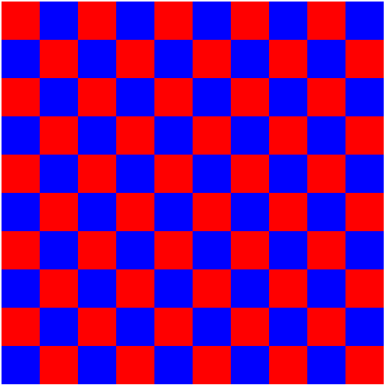
Фактически, нужно сформировать документ аналогичный данному. Правда, в этой таблице всего четыре строки и четыре столбца.
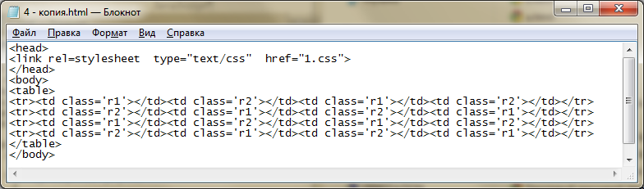
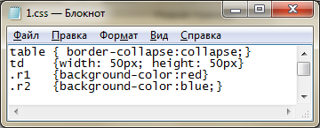
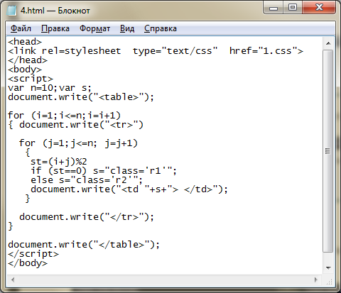
До цикла и после цикла выводятся теги <table> и </table>. Во внешнем цикле в документ выводятся теги <tr> и </tr>, формирующие строку таблицы. Во внутреннем цикле в документ выводятся теги <td> и </td>, формирующие ячейки таблицы. От четности st зависит значение текстовой переменной s, которая определяет класс ячейки. Ячейка класса r1 имеет красную заливку, ячейка класса r2 заливается синим цветом.
Задание
